グリーンカーテンコンテストアンケート

この度はグリーンカーテンコンテストへご参加いただきありがとうございました。
この事業は、緑とのふれあいを通じて、森や緑の大切さを学び、あわせて地球温暖化防止、省エネルギーのための取組を推進することを目的としています。今後この事業をより充実したものとするため、みなさまの率直なご意見をお聞かせください。

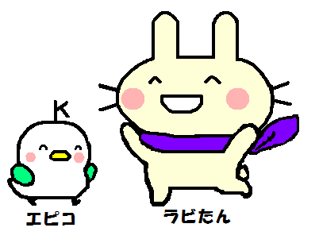
★あなたのことについて教えてください。（○をつけてください。中学生以下の方は「子ども」に○をつけてください。）

子ども 大人

★「グリーンカーテンコンテスト」をどこで知りましたか。（○をつけてください。）

市民だより ホームページ メール チラシ 知人からの紹介 その他（ ）

★この取組に参加する前と比べ、森と緑の重要性について理解が深まりましたか。
（○をつけ、その理由をご記入ください。）
１ 大変深まった ２ 少し深まった ３ あまり深まらなかった
（理由）

★今後とも、こうした取組に参加したいですか？
１ 参加したい ２ 参加したくない
（理由）

★その他、自由にご意見やご感想をお聞かせください。

※このアンケートは実績報告書と一緒に環境推進課（２階）までご提出ください。
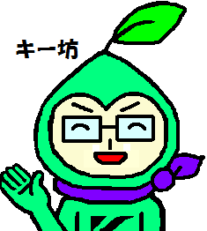
実績報告書（写真なしも可）と合わせてご提出した方へ、参加賞を贈呈します！
ご協力、ありがとう
ございました！

